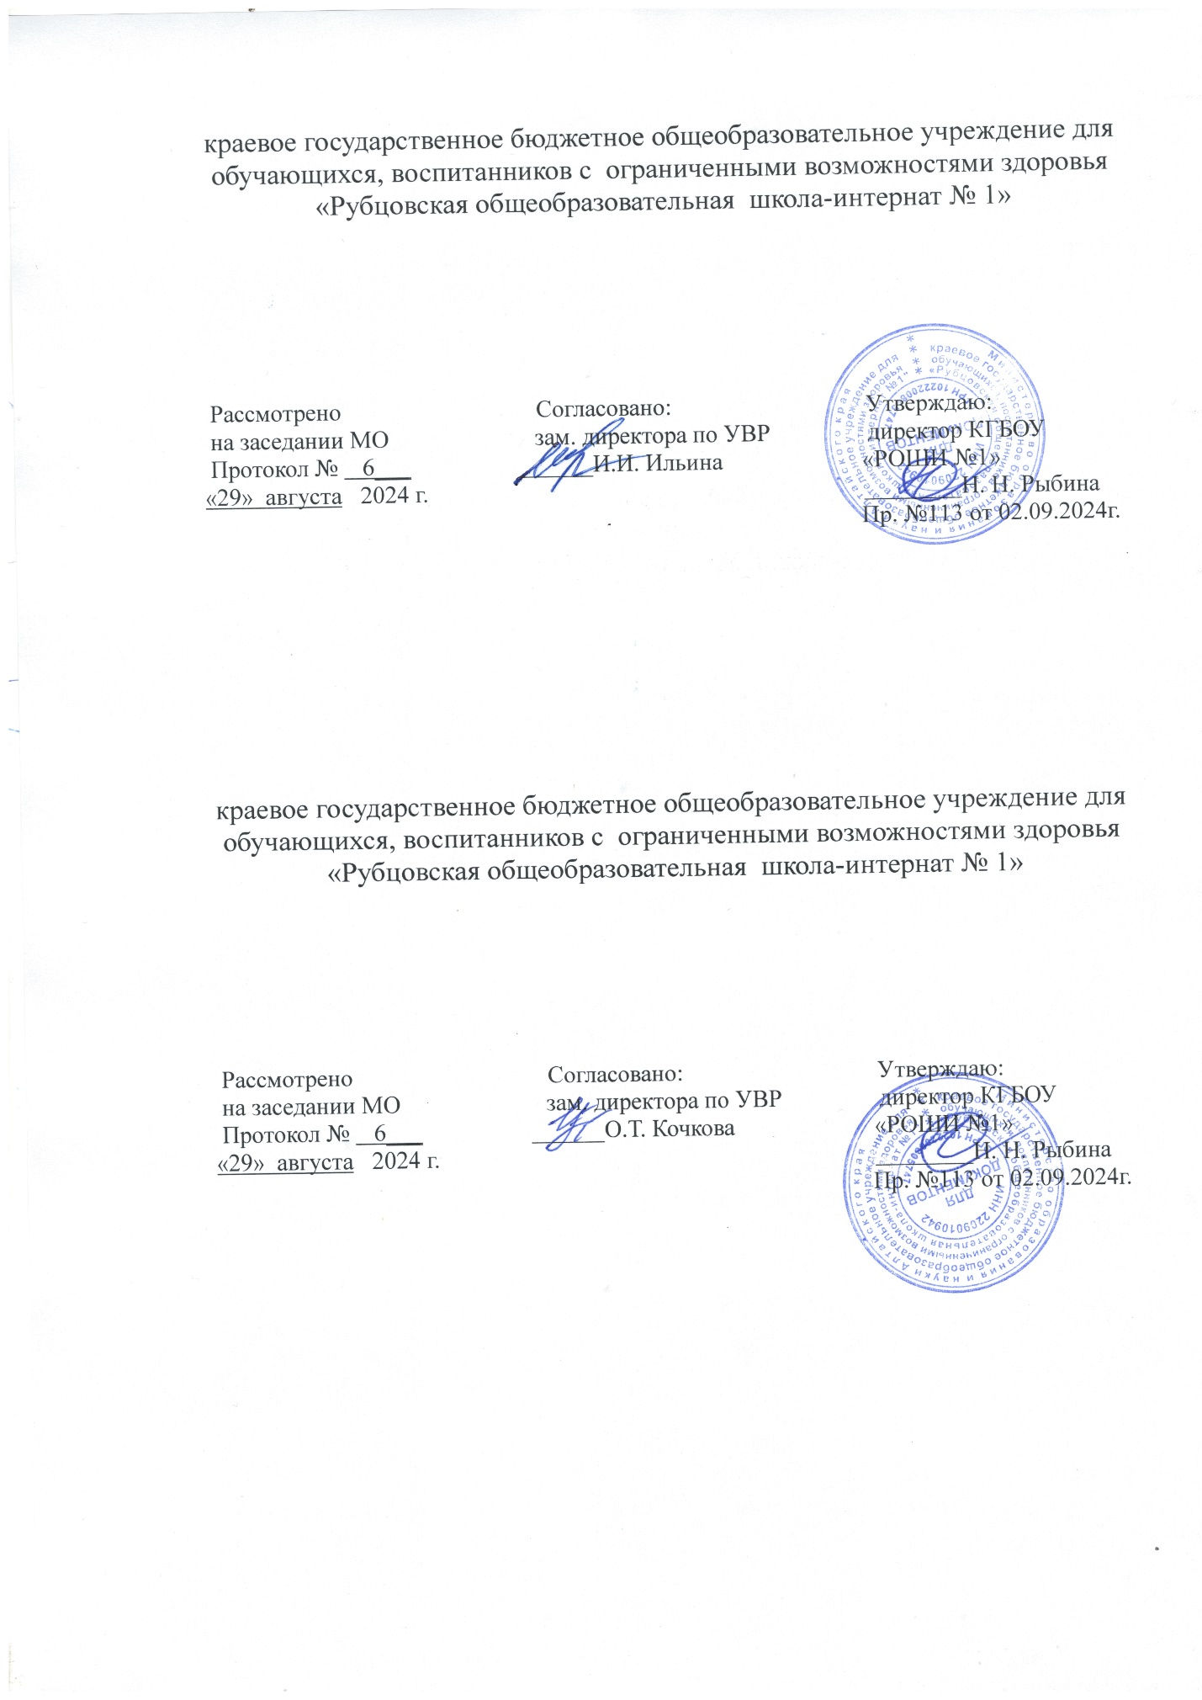

**Рабочая программа**

**по информатике**

Образовательная область: математика

**9 класса**

**2024 – 2025 учебный год**

Составила учитель

Богатырева Светлана Петровна

**Рубцовск**

**2024 г.**

**I. Пояснительная записка.**

Рабочая программа учебного предмета «Информатика» для 9 класса разработана с учетом  **нормативных документов**, регламентирующих составление и реализацию рабочих программ:

1) Федеральный Закон от 29 декабря 2012 года № 273 «Об образовании в Российской Федерации».

2) ФГОС образования обучающихся с умственной отсталостью (интеллектуальными нарушениями), утвержденный приказом Министерства образования и науки от 19 декабря 2014 г. № 1599.

3) Приказ Министерства просвещения Российской Федерации от 24.11.2022 № 1026 «Об утверждении федеральной адаптированной основной общеобразовательной программы обучающихся с умственной отсталостью (интеллектуальными нарушениями)» (Зарегистрирован 30.12.2022 № 71930)

4) Адаптированная основная общеобразовательная программа образования обучающихся с умственной отсталостью (интеллектуальными нарушениями) (вариант 1) КГБОУ «Рубцовская общеобразовательная школа-интернат №1».

5) Учебный план КГБОУ «Рубцовская общеобразовательная школа-интернат №1».

6) Федеральный перечень учебников, рекомендованных Министерством Просвещения РФ к использованию в образовательном процессе в общеобразовательных школах в 2023-2024 учебном году.

**Основная цель изучения данного предмета:** подготовка учащихся с умственной отсталостью (интеллектуальными нарушениями) к жизни и овладению доступными профессионально-трудовыми навыками.

**Основные задачи изучения предмета**:

* освоение знаний, составляющих начало представлений об информационной картине мира и информационных процессах, способствующих восприятию основных теоретических понятий в базовом курсе информатики и формированию элементов алгоритмического и логического мышления;
* овладение умением использовать компьютерную технику как практический инструмент для работы с информацией в учебной деятельности и повседневной жизни;
* развитие первоначальных способностей ориентироваться в информационных потоках окружающего мира и применять точную и понятную инструкцию при решении учебных задач и в повседневной жизни;
* формирование представлений о компьютере как методе познания действительности;
* воспитание интереса к информационной и коммуникативной деятельности, этическим нормам работы с информацией; воспитание бережного отношения к техническим устройствам.

Для реализации указанных целей необходимо также решение следующих ***задач:***

**Основные направления коррекционной работы:**

* коррекция отклонений в интеллектуальном развитии (мышление, память, внимание, речь);
* развитие умений устанавливать последовательность событий и причинно- следственные связи; познавательных способностей учащихся;
* начальные умения пользования компьютером;
* развитие умений использовать уже полученные знания в повседневной жизни;
* создание ситуации успеха, развитие положительного отношения к своей работе и учёбе;
* формирование учебной и трудовой мотивации, уверенности в себе;
* развитие коммуникативных навыков;
* развитие мелкой моторики.

**Общая характеристика учебного предмета.**

Математическое образование в 9 классе в соответствии с ФГОС образования обучающихся с умственной отсталостью (интеллектуальными нарушениями) складывается из следующих содержательных компонентов (точные названия блоков): *арифметика, геометрия, информатика.*

*Арифметика*призвана способствовать приобретению практических навыков,

необходимых для повседневной жизни. Она служит базой для всего дальнейшего

изучения математики, способствует логическому развитию и формированию умения

пользоваться алгоритмами.

*Геометрия*– один из важнейших компонентов математического образования,

необходимая для приобретения конкретных знаний о пространстве и практически

значимых умений, формирования языка описания объектов окружающего мира, для

развития пространственного воображения и интуиции, математической культуры, для эстетического воспитания учащихся. Изучение геометрии вносит вклад в развитие логического мышления.

*Информатика* способствует формированию начальных представлений о компьютерной грамотности, развитию умения выполнять простейшие компьютерные операции, пользоваться Интернетом.

***Технологии:***

* игровые,
* здоровьесберегающие,
* личностно – ориентированные,
* развивающие,
* компьютерные технологии;
* информационно – коммуникативные технологии.

***Методы***

* достаточное количество наглядных пособий;
* обучение работе в различных компьютерных программах;
* решение ситуационных задач практического характера на уроках;
* самостоятельные формы работы с проведением анализа ошибок;
* контрольные и проверочные задания;
* использование полученных знаний на уроках истории, географии, биологии, трудового обучения;
* участие в различных конкурсах.

***Формы обучения.***

Основными формами организации учебно-познавательной деятельности

обучающихся являются:

*1.Объяснение нового материала*с опорой на практические задания, на разнообразные по форме и содержанию карточки-схемы, памятки, опорные таблицы и т.д.;

*2.Закрепление изученного материала*с использованием многовариативного

дидактического материала, предполагающего дифференциацию и индивидуализацию образовательного процесса и позволяющего постоянно

осуществлять многократность повторения изученного;

3.*Обобщение и систематизация*пройденного материала с использованием математических игр, ИКТ;

*Основные межпредметные связи*осуществляются с уроками изобразительного искусства (геометрические фигуры и тела, симметрия), трудового обучения (построение чертежей, расчеты при построении), СБО (арифметических задач связанных с социализацией).

***Виды деятельности***

-умение выполнять правила безопасной работы с компьютером.

-навык введения информации в компьютер и её хранение.

-создание изображений в графическом редакторе, редактирование, добавление текста.

- введение текста в текстовый документ, редактирование, форматирование.

- умение создавать таблицы, вставлять их в документ, редактировать.

- умение создавать и показывать презентации.

- уметь выводить информацию с помощью принтера.

- выполнение различных действий с информацией в Интернете.

- самостоятельная работа с учебником, использование ИКТ.

**Описание места учебного предмета** **«Информатика» в учебном плане.**

На изучение учебного предмета «Информатика» в учебном плане отводится 1 час в неделю, 33 часа в год.

Возможно увеличение или уменьшение количества часов, в зависимости от изменения годового календарного учебного графика, сроков каникул, выпадения уроков на праздничные дни.

**Личностные и предметные результаты освоения учебного предмета.**

***Личностные результаты:***

* овладение начальными навыками адаптации в динамично изменяющемся и развивающемся мире; использование компьютерных технологий;
* ученик научится (или получит возможность научиться) критическому отношению к информации и избирательности её восприятия;
* уважению к информации о частной жизни и информационным результатам других людей;
* осмыслению мотивов своих действий при выполнении заданий с жизненными ситуациями; познакомится с миром профессий, связанных с информационными и коммуникационными технологиями для профессионального самоопределения.

**Предметные результаты:**

**Минимальный уровень:**

-знать и выполнять правила безопасной работы с компьютером, знать его назначение.

-уметь вводить информацию в компьютер, знать условия её хранения с помощью учителя.

-уметь пользоваться поисковиком информации в интернете с помощью учителя.

-знать и соблюдать правила безопасности при работе и общении в Интернете.

-уметь работать в программе – Калькулятор с помощью учителя.

- уметь удалять и восстанавливать файлы и папки из «Корзины» с помощью учителя.

-знать назначение принтера, уметь выводить информацию с помощью учителя.

-знать назначение электронной почты.

***-***уметь работать в Текстовом редакторе. Работать с текстом, рисунками, таблицами с помощью учителя.

***-***уметь создавать и выполнять показ презентаций с помощью учителя.

- уметь работать с флеш - накопителем информации с помощью учителя.

-уметь решать примеры в Калькуляторе с помощью учителя.

-знать о возможности создавать и редактировать диаграммы на ПК.

**Достаточный уровень:**

-знать и выполнять правила безопасной работы с компьютером, его назначение и устройство.

-уметь пользоваться поисковиком информации в интернете.

-знать и соблюдать правила безопасности при работе и общении в Интернете.

- уметь вводить информацию в компьютер, хранить, работать с папками и файлами.

-уметь работать в программе – Калькулятор.

- уметь удалять и восстанавливать файлы и папки из «Корзины».

-знать назначение принтера, уметь выводить информацию с его помощью.

-знать назначение электронной почты.

***-***уметь работать в Текстовом редакторе. Работать с текстом, рисунками, таблицами.

***-***уметь создавать и выполнять показ презентаций.

- уметь работать с флеш - накопителем информации.

-уметь решать примеры в Калькуляторе.

-уметь создавать и редактировать диаграммы.

**Изучение предмета «Информатика» направлено на формирование следующих базовых учебных действий.**

***Личностные учебные действия:*** готовность ребёнка к принятию новой роли ученика, понимание им на доступном уровне ролевых функций и включение в процесс обучения на основе интереса к его содержанию и организации;

***Коммуникативные учебные действия*:** вступать в контакт и работать в коллективе (учитель-ученик, ученик-ученик, ученик – класс, учитель - класс), использовать принятые ритуалы социального взаимодействия с одноклассниками и учителем, обращаться за помощью и принимать помощь, слушать и понимать инструкцию к учебному заданию в разных видах деятельности и быту, сотрудничать со взрослыми и сверстниками в разных социальных ситуациях, доброжелательно относиться, сопереживать, конструктивно взаимодействовать с людьми; договариваться и изменять своё поведение в соответствии с объективным мнением большинства в конфликтных или иных ситуациях взаимодействия с окружающими;

***Регулятивные учебные действия:***

* освоение способов решения проблем творческого характера в жизненных ситуациях;
* формирование умений ставить цель, планирование достижения этой цели;
* оценивание получающегося творческого продукта и соотнесение его с изначальным замыслом, выполнение по необходимости коррекции либо продукта, либо замысла.

***Познавательные учебные действия:*** выполнять поиск информации в индивидуальных информационных архивах учащегося, информационной среде образовательного учреждения, в федеральных хранилищах информационных образовательных ресурсов; использовать средства информационных и коммуникационных технологий для решения коммуникативных, познавательных и творческих задач.

**Планируемые результаты освоения предмета.**

У обучающихся будут сформированы:

* проявление мотивации при выполнении различных видов практической деятельности на уроке информатики, при выполнении домашнего задания и во внеурочной деятельности;
* знание техники безопасности работы с персональным компьютером;
* знание назначения и составных частей персонального компьютера; функциональные кнопки клавиатуры;
* знание назначения компьютерных программ MicrosoftWord, Paint, Калькулятор.
* знание признаков компьютерной зависимости;
* умение применять правила поведения в цифровом пространстве.
* умение работать в операционной системе Windows;
* умение делать рабочий стол удобным для пользователя;
* навык создания и переименования папок и файлов;
* уметь работать с флеш - накопителем информации.
* уметь удалять и восстанавливать файлы и папки из «Корзины».
* знать назначение принтера, уметь выводить информацию с его помощью.
* знать назначение электронной почты.
* уметь работать в Текстовом редакторе. Работать с текстом, рисунками, таблицами.
* уметь создавать и выполнять показ презентаций.
* уметь решать примеры в Калькуляторе.
* уметь создавать и редактировать диаграммы.

**Содержание учебного предмета «Информатика» 9 класс.**

***Техника безопасности при работе на ПК.***

Совершенствование ПК, современные компьютерные технологии.

История развития вычислительной техники.

***Устройство компьютера.***

Информация. Компьютер - универсальное устройство ввода, обработки и вывода информации.

Работа с клавиатурным тренажёром. Буква, значок, цифра.

Устройства ввода информации.

Системный блок. Назначение блока.

Процессор, жёсткий диск, карта памяти, оперативная память, звуковая карта, видеокарта.

Память ПК: внутренняя и внешняя. Назначение памяти и ее виды.

Флэш-память. Оперативная и долговременная память компьютера.

***Текстовый редактор Word.***

Создание таблицы в текстовом документе. Панель меню, вкладка Вставка.

Таблица. Вставка таблицы в документ или рисование таблицы в документе.

Параметры таблицы.

Заполнение ячеек таблицы.

Вкладка Конструктор.

Вкладка Макет.

Корректировка созданной таблицы.

***Табличный редактор Excel***.

Знакомство с Excel. Окно программы Excel Лист, книга в программе Excel.

Ячейки. Перемещение от одной ячейки к другой.

Диаграмма. Создание диаграммы.

Вставка диаграммы для представления и сравнения данных.

Линейная диаграмма.

Круговая диаграмма.

Построение графиков.

***Калькулятор.***

Действие сложение с помощью программы Excel.

Решение примеров на сложение многозначных чисел.

Вычитание, умножение, деление с помощью программы Excel.

Решение задач в Excel.

Решение примеров на все действия в программе Excel.

**Материально-техническое обеспечение образовательного процесса.**

**Технические средства обучения:**

Интернет ресурсы:

1. Федеральный портал "Российское образование" http://[www.edu.ru](https://infourok.ru/go.html?href=http%3A%2F%2Fwww.edu.ru)
2. Федеральный центр информационно-образовательных ресурсов http://[fcior.edu.ru](https://infourok.ru/go.html?href=http%3A%2F%2Ffcior.edu.ru)
3. Учительский портал [http://www.uchportal.ru](https://infourok.ru/go.html?href=http%3A%2F%2Fwww.uchportal.ru)
4. Фестиваль педагогических идей "Открытый урок» http://festival.1september
5. Электронная библиотека учебников и методических материалов http://window.edu.ru
6. Портал «Мой университет»/ Факультет коррекционной педагогики http://moi-sat.ru
7. Сеть творческих учителей http://www.it-n.ru/
8. Развитие ребёнка <http://www.razvitierebenka.com/2013/03/detyam-o-gribah.html#.UpUSodJdV8U>
9. «Единое окно доступа к образовательным ресурсам»- <http://windows.edu/ru>
10. «Единая коллекция цифровых образовательных ресурсов» - <http://school-collektion.edu/ru>
11. Федеральный портал «Информационно-коммуникационные технологии в образовании» <http://www.ict.edu.ru>
12. Российский портал открытого образования <http://www.opennet.edu.ru>
13. Цифровые образовательные ресурсы:
14. **Матвеева Н. В.(** [http://school-collection.edu.ru/catalog/rubr/f9e9dfa0-6a9b-11da-8cd6-0800200c9a66/?interface=pupil&class[]=43&subject[]=19](http://school-collection.edu.ru/catalog/rubr/f9e9dfa0-6a9b-11da-8cd6-0800200c9a66/?interface=pupil&class%5b%5d=43&subject%5b%5d=19));
15. **Босова Л.Л. (**<http://metodist.lbz.ru/authors/informatika/3/umk.php>) .

**Учебно-методический комплект:**

1. Информатика : 9-й класс : учебное пособие для общеобразовательных организаций, реализующих адаптированные основные общеобразовательные программы. / Т. В. Алышева, В. Б. Лабутин, В.А. Лабутина. – Москва : Просвещение, 2024.

2. Программы специальных (коррекционных) образовательных учреждений VIII вида: 5-9 кл./ под редакцией В В.Воронковой.- М.: Гуманит. изд.центр. ВЛАДОС, 2011.

**Календарно-тематическое планирование уроков информатики в 9 классе**

**I четверть (8 часов)**

|  |  |  |  |  |  |
| --- | --- | --- | --- | --- | --- |
| № | Тема урока | Часы | Дата | Повторение | Наглядность |
|  | Техника безопасности при работе на ПК. | 1 |  | Правила безопасной работы с компьютером. | Таблицы по теме. |
|  | Компьютер - универсальное устройство ввода, обработки и вывода информации. Повторение. | 1 |  | Памятка. | Таблицы, памятки по теме. |
|  | Периферийное устройство – сканер. Подготовка к работе. | 1 |  | Сканер. | Таблицы по теме, памятки. |
|  | Практическая работа. Сканирование рисунка, сохранение его как отдельный файл. | 1 |  | Памятка. | Таблицы по теме. |
|  | Периферийное устройство – принтер. Распечатка рисунка, небольшого текста | 1 |  | Принтер. | Таблицы по теме. |
|  | Запуск программы Power Point. Слайды. Создание слайдов. | 1 |  | Алгоритм действий. | Таблицы по теме. |
|  | Практическая работа. Создание слайда. | 1 |  | Алгоритм действий. | Таблицы по теме. |
|  | Тестирование по изученным темам. | 1 |  | ТБ, виды информации, профессии. | Таблицы по темам.  Тестовые задания. |

**II четверть (8 часов)**

|  |  |  |  |  |  |
| --- | --- | --- | --- | --- | --- |
| № | Тема урока | Часы | Дата | Повторение | Наглядность |
|  | Запуск программы Power Point. Слайды. Создание слайдов. Повторение. | 1 |  | Алгоритм действий. | Опорные таблицы по теме. |
|  |  | 1 |  | Запуск программы Power Point. Создание слайдов. | Алгоритм на инструкционной карте. |
|  | Практическое занятие. Дизайн слайда. Анимация.Эффект Вход, Выделение, Выход, Пути перемещения. | 1 |  | Алгоритм дизайна. | Опорные таблицы по теме. |
|  | Работа с текстом. | 1 |  | Алгоритм создания изображений. | Опорные таблицы по теме. |
|  | Практическая работа. Вставка текста в слайд. | 1 |  | Работа по алгоритму. | Инструкционная карта. |
|  | Что такое анимация. Применение анимации. | 1 |  | Алгоритм редактирования изображений. | Инструкционная карта. Опорные таблицы по теме. |
|  | Практическая работа. Применение анимации. | 1 |  | Создание изображений в графическом редакторе. | Инструкционная карта. |
|  | Тестирование по изученным темам. Практическая работа. | 1 |  | Изученный материал. | Алгоритмы действий. |

**III четверть (10 часов)**

|  |  |  |  |  |  |
| --- | --- | --- | --- | --- | --- |
| № | Тема урока | Часы | Дата | Повторение | Наглядность |
|  | Что такое презентация. | 1 |  | Презентация. | Опорные таблицы по теме. |
|  | Практическая работа. Создание первого слайда презентации. Выбор фона. | 1 |  | Алгоритм добавления текста в изображение. | Алгоритм действий. |
|  | Практическая работа. Ввод текста. | 1 |  | Ввод текста. | Опорные таблицы по теме. |
|  | Практическая работа. Применение анимации. | 1 |  | Алгоритм ввода текста в документ. | Инструкционная карта. |
|  | Практическая работа. Вставка картинки. | 1 |  | Алгоритм | Инструкционная карта. |
|  | Практическая работа. Вставка картинки. Применение анимации. | 1 |  | Алгоритм редактирования текста. | Опорные таблицы по теме. |
|  | Создание презентации. Портфолио ученика. Титульный лист. | 1 |  | Алгоритм | Карточки для уч-ся |
|  | Практическая работа. Создание первого слайда. Дизайн. | 1 |  | Алгоритм форматирования текста. | Опорные таблицы по теме. |
|  | Практическая работа. Применение анимации. | 1 |  | Алгоритм | Инструкционная карта. |
|  | Тестирование по изученным темам. Практическая работа. | 1 |  | Алгоритмы действий. | Инструкционная карта. Карточки для уч-ся |

**IV четверть (7 часов)**

|  |  |  |  |  |  |
| --- | --- | --- | --- | --- | --- |
| № | Тема урока | Часы | Дата | Повторение | Наглядность |
|  | Создание презентации. Страницы «Мое имя», «Мои друзья», «Моя семья». | 1 |  | Алгоритм вставки текста. | Опорные таблицы по теме. |
|  | Практическая работа. Создание презентации. Страница «Мое имя». | 1 |  | Алгоритм | Инструкционная карта. |
|  | Практическая работа. Создание презентации. Страница «Мои друзья». | 1 |  | Интернет. | Опорные таблицы по теме. |
|  | Практическая работа. Создание презентации. Страница «Моя семья». | 1 |  | Действия с информацией в Интернете | Опорные таблицы по теме. |
|  | Просмотр презентаций. | 1 |  | Алгоритмы действий. | Инструкционная карта. Карточки для уч-ся |
|  | Анализ и оценка презентаций. | 1 |  | Поиск информации в интернете. | Опорные таблицы по теме. Памятка. |
|  | Практическая работа-тестирование по изученному за год. | 1 |  | Алгоритмы действий. | Инструкционная карта. Тестовые задания. |